Зачеркните выделенную букву в ряду

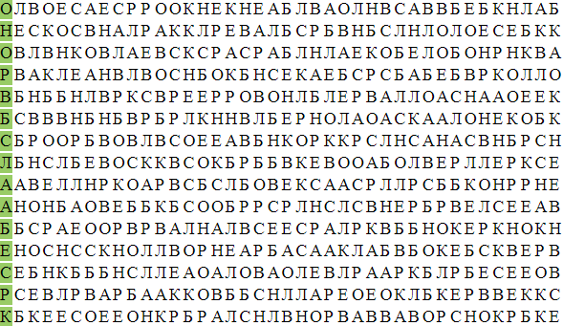

Подобрать слова по аналогии:

Пример: Квадрат – Фигура Пример: Капля - Лужа

1. Треугольник – 1) Корова -
2. Берёза – 2) Человек -
3. Облачность – 3) Дерево -
4. Стрекоза – 4) Палец -
5. Олень – 5) Эпизод -
6. Москва – 6) Буква –
7. Сириус – 7) Пчела -
8. Синица - 8) Глава -

Записать последовательность в обратном порядке:

1-3-5-7-9-11

Лето-осень-зима-весна

10-20-30-40-50-60-70-80-90-100

Понедельник-Вторник-Среда-Четверг-Пятница-Суббота-Воскресенье

Написать 15 названий для еды(различные блюда)